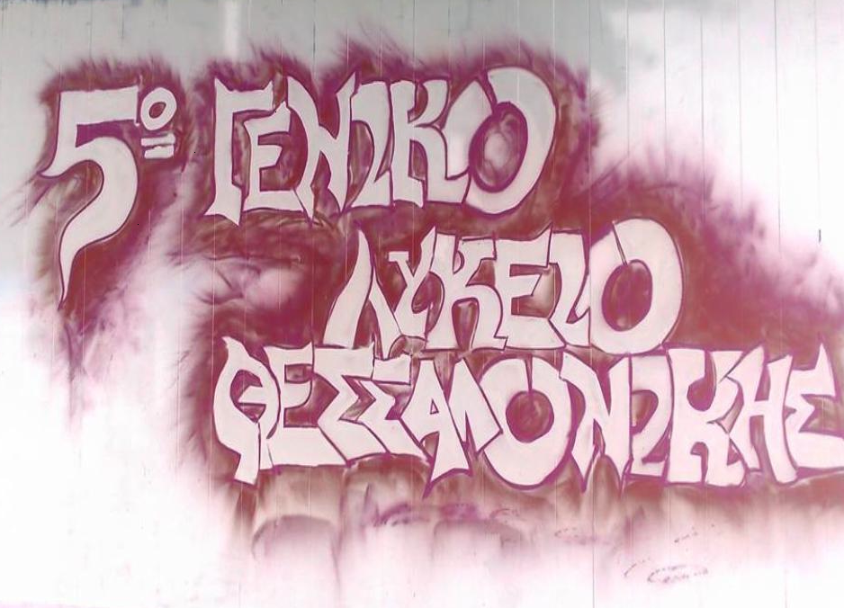

5ο ΓΕΝΙΚΟ ΛΥΚΕΙΟ ΘΕΣΣΑΛΟΝΙΚΗΣ

«Ε’ ΙΣΤΟΡΙΚΟ»

Το σχολείο αποτελεί ένα ζωντανό οργανισμό, μια οργανωμένη ομάδα με σκοπό τη μετάδοση της γνώσης και την προετοιμασία των νέων για την ομαλή ένταξή τους στην κοινωνία. Για να λειτουργήσει αποδοτικά, χρειάζεται όσο το δυνατόν αρμονικότερη συνεργασία μαθητών/τριών, γονέων και καθηγητών.  
Για την επίτευξη αυτού του σκοπού είναι ανάγκη και στο δικό μας σχολείο να τηρούνται ορισμένοι βασικοί κανόνες όσο βρισκόμαστε μέσα σε αυτό. Για εσάς τους μαθητέςκαι μαθήτριες συγκεκριμένα, είναι σημαντικό να γνωρίζετε ότι:

* Το σχολείο μας αρχίζει τη λειτουργία του στις 08:10 π.μ. με την πρωινή συγκέντρωση και προσευχή. Οι 7 διδακτικές ώρες λειτουργίας του σχολείου μας ολοκληρώνονται στις 14:00 μ.μ.
* Όλοι οι μαθητές/τριες και οι διδάσκοντες καθηγητές/τριες της 1ης ώρας του ωρολογίου προγράμματος οφείλουν να παρευρίσκονται στην πρωινή συγκέντρωση και προσευχή που γίνεται στο προαύλιο του σχολείου. Αυτή είναι η μοναδική ευκαιρία για τη σχολική κοινότητα να βρεθεί όλη μαζί και να ενημερωθεί για τις δραστηριότητες της ημέρας που ξεκινάει. Όταν ο καιρός δεν είναι καλός, οι μαθητές/τριες θα πηγαίνουν απευθείας στις αίθουσες διδασκαλίας.
* Σε περίπτωση που κάποιος/α μαθητής/τρια καθυστερήσει, οφείλει να περάσει από το γραφείο της Διεύθυνσης. Για κάθε αδικαιολόγητη καθυστέρηση καταγράφεται μία απουσία.
* Σε περίπτωση απουσίας κάποιου μαθητή/τριας, για οποιονδήποτε λόγο, οι γονείς οφείλουν να ενημερώνουν το σχολείο γι’ αυτό.
* Οι μαθητές/τριες έχουν υποχρέωση να εισέρχονται έγκαιρα στην αίθουσά τους σε κάθε διδακτική ώρα.
* Η ώρα του μαθήματος πρέπει να γίνεται σεβαστή από όλους.Κανείς δεν έχει το δικαίωμα να διακόπτει ή να εμποδίζει τη διδακτική διαδικασία. Επίσης, μαθητές/τριες που βρίσκονται για οποιοδήποτε λόγο στο προαύλιο δεν πρέπει να ενοχλούν τους/τις συμμαθητές/τριές τους που κάνουν μάθημα
* Η παρακολούθηση της διδασκαλίας των μαθημάτων είναι δικαίωμα και υποχρέωση των μαθητών/τριών. Δεν είναι δυνατόν να παρατηρούνται επιλεκτικές απουσίες κατά τη διάρκεια του ημερησίου προγράμματος, ανάλογα με την επιθυμία των μαθητών/τριών.
* Δεν επιτρέπεται η έξοδος μαθητών/τριών από το Σχολείο χωρίς άδεια από τη Διεύθυνση.
* Οι μαθητές/τριες οφείλουν να διατηρούν καθαρούς τους χώρους του τμήματός τους και όλου του σχολείου, για λόγους υγιεινής, καλαισθησίας, πολιτισμού και προστασίας του περιβάλλοντος. Δεν επιτρέπεται η μεταφορά και κατανάλωση καφέ και ενεργειακών ποτών στο σχολείο.
* Δεν επιτρέπεται η άσκηση σωματικής, λεκτικής (κοροϊδία, προσβολές κλπ) και έμμεσηςβίας (διάδοση ψευδών φημών, αποκλεισμός από ομαδικές δραστηριότητες, απομόνωση κλπ) από μαθητές/τριες προς τους συμμαθητές/τριές τους. Στις μεταξύ τους σχέσεις είναι απαραίτητο να υπάρχει αμοιβαίος σεβασμός, αναγνώριση του διαφορετικού άλλου και αλληλεγγύη.
* Ο νόμος (N.3868/2010, ΦΕΚ 129 τ.Α’/ 03.08.2010, Γ.Π. οικ.104720/25.08.2010 Κ.Υ.Α., ΦΕΚ 1315 τ.Β’, Ν.3730/2008, ΦΕΚ 262 τ.Α’/23.12.08) απαγορεύει το κάπνισμα σε όλους (καθηγητές/τριες, μαθητές/τριες, επισκέπτες) σε κάθε χώρο του σχολείου.
* Οι μαθητές και μαθήτριες απαγορεύεται να έχουν στην κατοχή τους κινητά τηλέφωνα εντός του σχολικού χώρου, σύμφωνα με την με αρ.πρωτ. Φ.25/103373/Δ1/22-06-2018/ΥΠΑΙΘ του Υπουργείου Παιδείας. Στην εξαιρετική περίπτωση που μαθητής/τρια έχει στην κατοχή του/της κινητό τηλέφωνο, υποχρεούται να το έχει εκτός λειτουργίας και μέσα στην τσάντα του/της. Οι μαθητές/τριες μπορούν να χρησιμοποιούν σε περιπτώσεις ανάγκης το τηλέφωνο στο γραφείο της Διεύθυνσης. Δεν επιτρέπεται επίσης η χρήση συσκευών καταγραφής ήχου και εικόνας στο χώρο του σχολείου.
* Το όριο των απουσιών των μαθητών/τριών είναι 114. Οι κηδεμόνες ενημερώνονται τακτικά με e-mail το πρώτο 10ήμερο κάθε μήνα, για τις απουσίες όσων έχουν υπερβεί τις είκοσι τέσσερις (24).
* Το σχολείο μας θεωρεί τη συμμετοχή μαθητών/τριών σε διαγωνισμούς και εκπαιδευτικές δραστηριότητες ιδιαίτερα σημαντική, την ενθαρρύνει και πιστεύει ότι από αυτή οι μαθητές/τριες μπορούν να αποκομίσουν οφέλη εξίσου σημαντικά με αυτά της καθιερωμένης διδακτικής διαδικασίας. Η συμμετοχή σε περίπατο, εκδρομή ή πολιτιστική επίσκεψη του σχολείου θα γίνεται με πιστή εφαρμογή του προγράμματος και των οδηγιών των συνοδών καθηγητών/τριών, επιδεικνύοντας κόσμια συμπεριφορά.

Γενικότερα, όλες οι αποκλίσεις των μαθητών/τριών από τους κανόνες του σχολείου, από τον οφειλόμενο σεβασμό προς τους καθηγητές/τριες τους, τους συμμαθητές/τριές τους, τη σχολική περιουσία, θεωρούνται σχολικά παραπτώματα.Τα προβλεπόμενα από τη νομοθεσία (ΦΕΚ Β’ 120/23-01-2018, άρθρο 30) παιδαγωγικά μέτρα και ενέργειες παιδαγωγικού χαρακτήρα, είναι τα εξής: 1. Παρατήρηση, 2. Επίπληξη, 3. Αποβολή από τα μαθήματα μίας (1) ημέρας, 4. Αποβολή από τα μαθήματα δύο (2) ημερών, 5. Αλλαγή σχολικού περιβάλλοντος. Τα δύο πρώτα παιδαγωγικά μέτρα μπορούν να αξιοποιηθούν από κάθε διδάσκοντα/ουσα και τα τρία πρώτα από τη Διεύθυνση του Λυκείου. Ο Σύλλογος Διδασκόντων του Λυκείου μπορεί να αξιοποιήσει όλα τα παραπάνω μέτρα. Πέρα από τα παραπάνω, προβλέπεται η δυνατότητα του/της διδάσκοντα/συσας να επιβάλλει ωριαία απομάκρυνση σε μαθητή/τρια όταν διαπιστώσει ότι ακόμα και μετά από παρατηρήσεις η παρουσία του/της δεν επιτρέπει την ομαλή διεξαγωγή του μαθήματος. Στην περίπτωση αυτή, καταγράφεται μία απουσία.

Η επιείκεια χωρίς όρια νομιμοποιεί τις αποκλίσεις και καλλιεργεί την αντίληψη της ατιμωρησίας.

Για όλα τα παραπτώματα και την πιθανή τιμωρία των μαθητών/τριών ενημερώνονται οι γονείς - κηδεμόνες είτε από τον υπεύθυνο καθηγητή/τρια του τμήματος, είτε από τη Διοίκηση του σχολείου.

Πέρα από κάθε είδους κανόνα και περιορισμό, μεγαλύτερη αξία για το σχολείο μας έχει η επίμονη άσκηση του διαλόγου, η αμοιβαία κατανόηση και η καλόπιστη συνεργασία όλων των μελών της σχολικής κοινότητας. Το πραγματικό ενδιαφέρον του ενός προς τον άλλον και η καλλιέργεια αισθήματος προσωπικής ευθύνης προωθούν τους παιδαγωγικούς και προσωπικούς στόχους και προλαμβάνουν δυσάρεστες καταστάσεις.

ΚΑΛΗ ΣΧΟΛΙΚΗ ΧΡΟΝΙΑ!

**Αρχές και αξίες της σχολικής μας κοινότητας**

• Δίνουμε ίσες ευκαιρίες σε όλες και όλους, ανεξάρτητα από το φύλο, το χρώμα, την εθνότητα, την κοινωνική προέλευση, τις θρησκευτικές και πολιτικές πεποιθήσεις, την ηλικία, τη σωματική υγεία και ακεραιότητα.

•Αναγνωρίζουμε ότι κάθε άνθρωπος είναι διαφορετικός. Είμαστε όλοι ίσοι, αλλά όχι ίδιοι. Σεβόμαστε κάθε άνθρωπο. Προασπιζόμαστε την ακεραιότητα της προσωπικότητάς του.

•Αναγνωρίζουμε τις αρμοδιότητες των άλλων και φροντίζουμε ώστε η στάση μας και η συμπεριφορά μας να μην έρχεται σε σύγκρουση με αυτές.

• Επιδιώκουμε να γνωρίσουμε τις απόψεις των άλλων και υποστηρίζουμε το δικαίωμα έκφρασης.

• Δεχόμαστε τις αποφάσεις της πλειοψηφίας και σεβόμαστε το δικαίωμα της μειοψηφίας να εκφράζει τις απόψεις της.

• Επιδιώκουμε να συνεργαζόμαστε με τους άλλους και αναζητούμε τρόπους συνεργασίας ακόμη και όταν υπάρχουν διαφωνίες και αντιρρήσεις.

• Συμβάλλουμε στην αρμονική συνύπαρξη του ανθρώπου με όλα τα όντα στη φύση και είμαστε αντίθετοι σε κάθε μορφή καταστροφής του φυσικού περιβάλλοντος.

• Αναγνωρίζουμε την ιδιαιτερότητα των χώρων και της λειτουργίας τους και φροντίζουμε ώστε η συμπεριφορά μας να είναι ανάλογη.

• Τηρούμε τους κανονισμούς της σχολικής μας κοινότητας και συμβάλλουμε δημιουργικά στη διαμόρφωσή τους.